**БРЭНДМАУЭР(Firewall / Межсетевой экран / сетевой экран)** – это защитный экран между глобальным интернетом и локальной компьютерной сетью организации. Он выполняет функцию проверки и фильтрации данных, поступающих из интернета. В зависимости от настроек **брандмауэр** может пропустить их или заблокировать (например, если обнаружит «червей», вирусы и хакерскую атаку).

Cmd -> Firewall.cpl

Если сайт не открывается на 1 браузере, но открывается на втором, то нужно смотреть брэндмауэр.

**Rule Type**

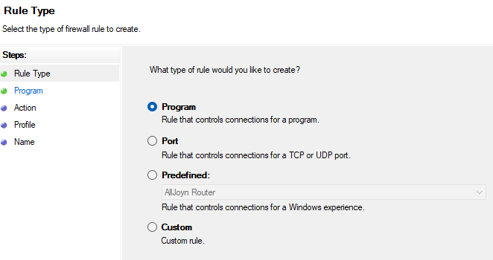

Можно настроить для входящих запросов и исходящих следующие правила:

* Program –создать правило для приложения
* Port – создать правило для порта
* Predefined – выбрать из существующих созданных правил
* Custom - создать свое правило

Local Port – это порт, который использует приложение на ПК (зачастую они динамичны. Например 2 браузера, где открыт один и тот же сайт, будут иметь 2 разных порта, что бы сервер сайта понял куда отправлять запрос).

Remote Port – это порт, к которому обращается ПК (зачастую они статичны. Например HTTPs - 443)

